Оценочные средства как инструмент доказательства сформированности общих и профессиональных компетенций

Лапшина Т.В. – руководитель РМО преподавателей и мастеров производственного обучения автотранспортного профиля

Методическое объединение преподавателей и мастеров производственного обучения автотранспортного профиля начало свою работу, как и другие РМО в ноябре 2014 года. Я, как методист колледжа, на базе которого по приказу департамента образования и науки № 2046 от 05.11.2014 образовывалось данное РМО направила во все однопрофильные учебные заведения информацию с просьбой сформулировать перечень вопросов, которые необходимо обсудить с коллегами на РМО в 2014-2015 уч.году .
На мое письмо откликнулись заместители руководителей всех однопрофильных учебных заведений ( 9 УЗ) и направили перечень вопросов для обсуждения. Из перечня вопросов оформилась и тема работы МО на год: «Контрольно - оценочные средства как основа выявления качества профессиональной подготовки студентов»
Цель деятельности РМО в 2014-2015 учебном году:
сотрудничество педагогов профессиональных образовательных организаций Костромской области по совершенствованию УМК по профессии/специальности;
Задачи:
- изучить и распространить педагогический опыт по организации учебной, методической и исследовательской работы по созданию УМК и как составная часть - ФОС
--разработать учебно-методическую и организационную документацию, необходимую для обеспечения образовательного процесса в части УМК и КОС для подготовке специалистов;
-сформулировать предложения по обеспечению качества подготовки специалистов и формированию единого образовательного пространства

Почему выделили тему работы на весь год и именно эту?

Во-первых, на заседаниях РМО должны не просто рассматриваться разнообразные вопросы и заслушиваться опыт работы однопрофильных образовательных учреждений, а РМО, согласно положению, выполняет ряд функций:
  - анализирует требования ФГОС к минимуму содержания и уровню подготовки выпускников по дисциплинам, специальностям и формирует предложения по их изменению.
  - осуществляет анализ инноваций и разрабатывает предложения по развитию содержания образования, образовательного процесса,
организации учебно-исследовательской, научно-методической и
опытно-экспериментальной работы, кадрового обеспечения учебного
процесса в профессиональных образовательных организаций Костромской области;
  - определяет новые общие подходы к формированию содержания, форм и методов профессиональной практики по специальности, группе специальностей;
  - формирует предложения по содержанию программ повышения квалификации и переподготовки педагогического состава профессиональных образовательных организаций Костромской области;

Во-вторых, под результатами образования в стандарте ФГОС понимаются наборы компетенций - общих и профессиональных - выражающие, что именно студент будет знать, понимать и способен делать после завершения освоения учебной дисциплины, профессионального модуля или всей Основной профессиональной образовательной программы по профессии или специальности.

В- третьих, с ФГОС работаем с 2011 года, но наиболее сложным во внедрении ФГОС до сих пор является разработка контрольно-оценочных средств (КОС), которые призваны определить готовность обучающегося к выполнению конкретного вида деятельности.

Вывод: Грамотно созданные оценочные средства и являются инструментом доказательства сформированности общих и профессиональных компетенций.

На первом заседании РМО рассмотрели и план работы (план работы для обсуждения подготовили совместно с зам. директора по УПР Бойцовым Н.В.

План работы РМО на 2014-2015 учебный год
№ п/п | Задача | Мероприятия по её реализации
 | изучить и распространить педагогический опыт по организации учебной, методической и исследовательской работы по созданию УМК и как составная часть – ФОС | 1.Создать базу данных о педагогических работниках ПОО транспортного профиля  2.Собрать информацию о педагогических работниках по участии в конкурсах, олимпиадах и др на региональном уровне  3. Заслушивать опыт работы сотрудников учреждений транспортного профиля на заседаниях РМО по рекомендации образовательной организации  4.Сформировать пакет КОС по общепрофессинальным дисциплинам профессии «автомеханик»  5.Сформировать пакет КОС для итоговой аттестации по профессиям «автомеханик» и специальности «Техническое обслуживание и ремонт автомобильного транспорта»
 | --разработать учебно-методическую и организационную документацию, необходимую для обеспечения образовательного процесса в части УМК и КОС для подготовке специалистов; | 1.Создать методические рекомендации по организации и проведении итоговой аттестации по ППКРС  2.Изучив методические материалы, разработать методические рекомендации к УМК ОПОП транспортного профиля  3.Изучив документы разработать перечень необходимо оборудования и материалов для реализации ППКРС профессий транспортного профиля
 | -сформулировать предложения по обеспечению качества подготовки специалистов и формированию единого образовательного пространства; | 1.Организовать стажировочную площадку на базе КАДК , КМТ  2.Организовать анкетирование участников РМО для выявления проблем и предпочтений  3.Организовать обсуждений изменений во ФГОС по профессии «автомеханик»  4.Организовать работу по созданию единого комплекта ОППП по ПКРСС «автомеханик»

Диагностика и оценка уровня сформированности компетенций у студентов должна осуществляться на протяжении всего образовательного процесса, начиная с текущего контроля, проходя через все виды промежуточного контроля, заканчиваясь итоговой аттестацией.
Оценка уровня сформированности компетенций – это та задача для профобразования, которую невозможно решить лишь с помощью традиционных методов контроля и инструментов оценки, поэтому особое внимание должно быть уделено созданию ФОС
«Фонды оценочных средств для промежуточной аттестации разрабатываются и утверждаются образовательным учреждением самостоятельно, а для государственной (итоговой) аттестации разрабатываются и утверждаются образовательным учреждением после предварительного положительного заключения работодателей».
(Раздел VII. Требования к условиям реализации основной профессиональной образовательной программы )

Вопрос создания ФОС прошел «красной нитью» на заседаниях РМО в прошедшем году. Мы обсудили, во-первых, содержание УМК по профессии «автомеханик» (создали пособие) в состав которого и входит комплект КОС. При подготовке к проведению заседаний РМО по теме и текущим вопросам мы систематически опирались на нормативные документы:
- ФГОС СПО по профессии «автомеханик»
- ФЗ №273 «Об образовании в РФ»
- Методические рекомендации по созданию ФОС
- Положение о создании ФОС
- Положение об УМК
- Положение о промежуточной и итоговой аттестации студентов
Опытом создания КОС по дисциплинам для текущего контроля поделились преподаватели Костромского машиностроительного техникума, Костромского автодорожного колледжа. Замечательный опыт по созданию КОС для промежуточной и итоговой аттестации представил преподаватель Шарьинского аграрного техникума, в которых именно очень четко представлено, что оценочные средства - инструмент доказательства сформированности компетенций.
Обобщив представленный опыт на заседаниях РМО, нормативные документы и методические рекомендации по представленной проблеме мы пришли к некоторым выводам и этапам работы над КОС:

1. В каждом образовательном упреждении должен быть принят локальный акт об УМК, о формировании ФОС

2. Для оценки сформированности структурных компонентов компетенции выделяются три критерия, в соответствии с которыми определяются формы и методы оценки: знаниевый, деятельностный и личностный.
Оценка знаниевого компонента данной компетенции предполагает применение традиционных форм и методов контроля: устный опрос, контрольная работа, диктант, тестирование.
Оценка деятельностного компонента предполагает применение инновационных методов и форм: ролевые игры, кейс-метод, метод проектов и т.д.
Личностный компонент компетенции может быть измерен при помощи портфолио, анкетирования, рефлексивной оценки образовательных достижений и т.д

3.Должен быть Паспорт комплекта контрольно-оценочных средств

Алгоритм разработки КОС - инструмента доказательства сформированности компетенций.

1. Определить профессиональный модуль, для проверки освоения которого вы будете разрабатывать контрольно-оценочные задания.
2. Обоснуйте, какие виды аттестации (кроме экзамена
квалификационного) вы считаете необходимыми для данного модуля. Принятое решение отразите в таблице (приведены формы таблиц)

Формы промежуточной аттестации по профессиональному модулю
Элемент модуля | Формы промежуточной ,аттестации
МДК 01.01 МДК 01.02 | Комплексный дифференцированный зачет
УП | Дифференцированный зачет
ПП | Дифференцированный зачет
ПМ | Экзамен (квалификационный
Формы контроля и оценивания элементов профессионального модуля
Элемент модуля | Форма контроля и оценивания
Элемент модуля | Промежуточная аттестация | Текущий контроль
МДК.01.01.Слесарное  дело и технические измерения | Экзамен | Тестирование  Оценка результатов выполнения лабораторных и практических работ
МДК 01.02.  Устройство,  техническое обслуживание и ремонт автомобиля | Экзамен | Тестирование  Оценка результатов выполнения лабораторных ипрактических работ
УП.01 Учебная практика | Дифференцированный  зачет | Оценка выполнения работ  на учебной практике
ПП.01 Производственная практика | Дифференцированный Зачет | Оценка выполнения работ  на производственной практике
3. Проанализируйте состав ПК и ОК по модулю

Профессиональные компетенции | Основные показатели оценки результата
ПК 1.1. Организовывать и проводить работы по техническому о обслуживанию автотранспорта | Осуществление применения систем обеспечения качества работ при техническом обслуживании и ремонте автотранспорта в соответствии со стандартами
Общие компетенции | Основные показатели оценки результата
ОК 01.Понимать сущность и социальную значимость своей будущей профессии, проявлять к ней устойчивый интерес | Результативность защиты рефератов, ЛПЗ, самостоятельных работ, связанных с мотивированным выбором профессии
4. Группируйте ОК и ПК так, чтобы задания одновременно подразумевали проверку обеих групп компетенций. Одновременно уточните показатели оценки результата для сформированных Вами групп компетенций. Отдельно указываем те компетенции, которые не могут быть проверены во время итоговой аттестации по дисциплине и поэтому требуют отдельной формы аттестации «Портфолио»

Профессиональные и общие компетенции, которые можно сгруппировать для проверки | Показатели оценки результата
ПК 1.1. Организовывать и проводить работы по техническому обслуживанию автотранспорта  ПК 1.2. Осуществлять технический контроль при хранении, эксплуатации, техническом обслуживании и ремонте автотранспортных средств  ПК 2.2. Контролировать и оценивать качество работ исполнителей работ  ОК 01.Понимать сущность и социальную значимость своей будущей профессии, проявлять к ней устойчивый интерес  ОК 02. Организовывать собственную деятельность, определять методы и способы решения профессиональных задач, оценивать их эффективность и качество | -Осуществление применения систем обеспечения качества работ при техническом обслуживании и ремонте автотранспорта в соответствии со стандартами  - осуществление испытания и контроля выполнения работ по ремонту автотранспорта и техническому обслуживанию в соответствии требованиям технической документации  - верность и точность проведения операции технического контроля в соответствии с техническим процессом  - Результативность защиты рефератов, ЛПЗ, самостоятельных работ, связанных с мотивированным выбором профессии

5. Показатели оценки портфолио
Коды и наименование проверяемых компетенций или их сочетаний | Показатели оценки результата | Оценка (да/нет)
ОК 5. Использовать информационно-коммуникативные технологии для совершенствования профессиональной деятельности  ОК 6. Работать в коллективе и команде, обеспечивать ее сплочение, эффективно общаться с коллегами, руководством, потребителям | -рефераты, ЛПЗ, самостоятельные работы,  - дипломы, грамоты, благодарственные письма об участи в конкурсах профессионального мастерства, олимпиадах  - отзывы руководителя кружка технического творчества  - результаты защиты проекта по профессии  - характеристика преподавателя в ходе преподаваемой дисциплины
Показатели оценки презентации и защиты портфолио

Коды и наименование проверяемых компетенций или их сочетаний | Показатели оценки результата | Оценка (да/нет)
ОК 5. Использовать информационно-коммуникативные технологии для совершенствования профессиональной деятельности  ОК 6. Работать в коллективе и команде, обеспечивать ее сплочение, эффективно общаться с коллегами, руководством, потребителями | - культура речи  - верность ответов на вопросы  - логика изложения материала  -связь с будущей профессиональной деятельностью  - степень соответствия информации требованиям методических рекомендаций
После группировки компетенций и уточнения показателей продумайте:
- какая форма проведения экзамена (квалификационного)
будет предпочтительней по данному ПМ – выполнение оценочный заданий, выполнение и защита курсового проекта, защита курсового проекта, выполнение дополнительного задания
- сколько заданий учащемуся нужно будет выполнить в течение экзамена
(1 – на проверку всего ПМ в целом – или несколько - на группу компетенций, на отдельную компетенцию).
- нужно примерно предположить, сколько времени потребуется для выполнения действий, подтверждающих освоение той или иной компетенции. От временных условий будет зависеть и характер проверки – «здесь и сейчас» или на основании защиты ранее выполненной работы

Вывод:
Сумма показателей оценки и выбранные формы и методы контроля в совокупности должна позволять однозначно диагностировать сформированность соответствующих общих и профессиональных компетенций и готовность к ПД

5. Указываем дидактические единицы «иметь практический опыт», «уметь» и «знать» (согласно ФГОС)
В результате освоения программы профессионального модуля обучающийся должен освоить следующие дидактические единицы.
Коды | Наименования | Показатели оценки результата | №заданий для проверки
Иметь практический опыт:
ПО 1 | проведения технических  измерений  соответствующим  инструментом и приборами; | …Соответствие техническим  условиям проведения технических измерений соответствующим  инструментом и приборами
ПО 2 | выполнения ремонта  деталей автомобиля; | Соответствие техническим  условиям выполнения ремонта деталей автомобиля
Уметь:  У 1 | выполнять  метрологическую поверку средств измерений | полнота и объективность  показателей качества выполнения  метрологической поверки средств измерений
У 2 | выбирать и пользоваться  инструментами и  приспособлениями для слесарных работ | объективность показателей выбора и пользования инструментами и  приспособлениями для слесарных работ
Знать:
З 1 | средства метрологии,  стандартизации и  сертификации | полнота и объективность  показателей качества выполнения  метрологической поверки средств измерений
3.2 | основные методы обработки  автомобильных деталей; | - объективность показателей определения способов и средств ремонта

Контроль и оценка этих дидактических единиц осуществляются с использованием следующих форм и методов:
· устный опрос на лекциях, практических и семинарских занятиях;
· проверка выполнения письменных домашних заданий и расчетно- графических работ;
· защита лабораторных работ;
· административные контрольные работы (административные срезы);
· контрольные работы;
· тестирование;
· контроль самостоятельной работы (в письменной или устной форме).

6. Разработайте содержание задания, включающего инструкцию для студента и описание ситуации.
Например:
- II. ЗАДАНИЕ ДЛЯ ЭКЗАМЕНУЮЩЕГОСЯ.
Ситуационная задача:
Место выполнения: учебный класс
Время выполнения: 30 мин (заполняется технологическая карта операции)_
Инструкция Внимательно прочитайте задание.
Вы можете воспользоваться учебно-методической и справочной литературой, имеющейся на специальном столе.
Задание
При проведении ТО-2 выявлено, что схождение передних колес автомобиля КамАЗ-5320 больше допустимого.
А) Составьте перечень технологических операций, позволяющих выявить несоответствие схождения колес.
Б) Произведите подбор инструментов регулировки схождения.
В) Укажите последовательность операций регулировки схождения передних колес.
Вывод: В 2014-2015 уч. году РМО подготовило необходимый методический материал по заявленной теме для возможного использования однопрофильными учебными заведениями, а именно:
- Методическое пособие о создании УМК
- Рассмотрен опыт работы по созданию КОС как инструмента доказательства сформированности ОК и ПК (предложена модель комплекта)
Примеры:
Оценочные средства
для проведения промежуточной аттестации по
ПМ 01 Техническое обслуживание и ремонт автотранспорта
основной профессиональной образовательной программы (ОПОП) по профессии СПО
190631.01 АВТОМЕХАНИК
Форма проведения оценочной процедуры
экзамен квалификационный,
Кострома, 2014
(Оборотная сторона)
Разработчики:
ОГБПОУ «Костромской автодорожный колледж» КАДК, методист, Татьяна Витальевна Лапшина

Эксперты от работодателя:
____________________ ___________________ _________________________
(место работы) (занимаемая должность) (инициалы, фамилия)
____________________ ___________________ _________________________
(место работы) (занимаемая должность) (инициалы, фамилия)

I. Паспорт комплекта оценочных средств
Предмет(ы) оценивания | Объект(ы) оценивания | Показатели  оценки
ПК 1.1. Диагностировать автомобиль, его агрегаты и системы.  ОК 1. Понимать сущность и социальную значимость своей будущей профессии, проявлять к ней устойчивый интерес | Диагностика автотранспортных средств;  - | Выбор диагностического  оборудования для определения технического состояния автомобиля, его агрегатов и систем;  Выбор диагностических параметров для определения  технического состояния автомобиля, его агрегатов и систем;  Соблюдение техники безопасности при диагностировании его агрегатов и систем  Организация рабочего места
ПК 1.2. Выполнять работы по различным видам технического обслуживания.  ОК 2. Организовывать собственную деятельность, исходя из цели и способов ее достижения, определенных руководителем.  ОК 3. Анализировать рабочую ситуацию, осуществлять текущий и итоговый контроль, оценку и коррекцию собственной деятельности, нести ответственность за результаты своей работы. | техническое обслуживание автотранспортного средства  - | Использование специального инструмента, приборов, оборудования;  Соблюдение техники  безопасности при техническом обслуживании и ремонте автомобиля, его  агрегатов и систем;  Техническое обслуживание и ремонт автомобиля, его агрегатов и систем.  Организация рабочего места  Определение цели и порядка работы.  Обобщение результата.  Использование в работе полученных ранее знания и умения.  Рациональное распределение времени при выполнении работ

Задание № 1 (ПК 1.1.,ОК 1)
Ситуационная задача:
Место выполнения: учебный класс
Время выполнения: 30 мин (заполняется технологическая карта операции)_
В двигателе КамАЗ-740 при любой частоте вращения коленвала в зоне расположения клапанов прослушивается металлический стук повышенного тона и частоты. Назовите причины его возникновения и способы устранения данной неисправности
Критерии оценки к заданию № 1
№ | Освоенные профессиональные компетенции | Показатели оценки результата | Соответствие документу  или эталону | Оценка
 | ПК 1.1. Диагностировать  автомобиль, его агрегаты  и системы. | выбор диагностического оборудования для определения технического состояния автомобиля, его агрегатов и систем | Инструкция по эксплуатации автомобиля КамАЗ-740
 | ОК 1. Понимать сущность и социальную значимость своей будущей профессии, проявлять к ней устойчивый интерес | аргументированность причин  обоснованность способов проведения ремонта | Инструкция по эксплуатации автомобиля КамАЗ-740  соблюдение технологической последовательности

Задание №2 (ПК 1.2,ОК 2,ОК3)
Лабораторная работа:
Место выполнения: учебная мастерская
Время выполнения: 1 час 20 мин
При проведении ТО-2 выявлено, что схождение передних колес автомобиля КамАЗ-5320 больше допустимого.
А) Составьте перечень технологических операций, позволяющих выявить несоответствие схождения колес.
Б) Произведите подбор инструментов регулировки схождения.
В) Укажите последовательность операций регулировки схождения передних колес.
Критерии оценки к заданию № 2

№ | Освоенные профессиональные компетенции | Показатели оценки результата | Соответствие документу  или эталону | Оценка
 | ПК 1.2. Выполнять работы по различным видам  технического обслуживания. | выбор диагностических параметров для определения технического состояния  автомобиля, его агрегатов и систем;  устранение простейших неполадок и сбоев в работе.  последовательность выполнения операции | Инструкция по эксплуатации автомобиля КамАЗ-5320
 | ОК 2. Организовывать собственную деятельность, исходя из цели и способов ее достижения, определенных руководителем.  ОК 3. Анализировать рабочую ситуацию, осуществлять текущий и итоговый контроль, оценку и коррекцию собственной деятельности, нести ответственность за результаты своей работы | - рациональность планирования и организации деятельности по регулировке схождения колес  - обоснованность порядка выполнения операции ,применения методов и способов выполнения операции схождения колес | соответствие Инструкция по эксплуатации автомобиля КамАЗ-5320

Задание № 3
Практическая работа 1
Место выполнения: учебная мастерская
Время выполнения: 3 час 20 мин
Проверьте схождение передних колес автомобиля ГАЗ-3307. Заполните ведомость дефектов. Устраните обнаруженные неисправности. Отрегулируйте схождение передних колес.
Критерии оценки к практической работе № 1
Освоенные профессиональные компетенции | Показатели оценки результата | Критерий | Соответствие документу  или эталону | Оценка
ПК 1.3. Разбирать, собирать узлы и агрегаты автомобиля и устранять неисправности  ОК 3. Анализировать рабочую ситуацию, осуществлять текущий и итоговый контроль, оценку и коррекцию собственной деятельности, нести ответственность за результаты своей работы..  ОК 4. Осуществлять поиск информации, необходимой для эффективного выполнения профессиональных задач | выбор диагностических параметров для определения технического состояния  автомобиля, его агрегатов и систем;  устранение простейших неполадок и сбоев в работе.  последовательность выполнения операции  - рациональность планирования и организации деятельности по регулировке схождения колес  обоснованность порядка выполнения операции ,применения методов и способов выполнения операции схождения колес | Подбор приспособлений и инструментов | Инструкция по эксплуатации автомобиля ГАЗ-3307
 |  | Организация рабочего места | Инструкция по эксплуатации автомобиля ГАЗ-3307
 |  | Установка автомобиля | Инструкция по эксплуатации автомобиля ГАЗ-3307
 |  | Последовательность проверки  схождения передних колес. | Инструкция по эксплуатации автомобиля ГАЗ-3307
 |  | Заполнение ведомости дефектов | Инструкция по эксплуатации автомобиля ГАЗ-3307

Состав портфолио:
Обязательные документы
- Аттестационный лист по производственной практике
- Аттестационный лист по учебной практике
- Характеристика с производства
- Дневник производственной практики
- Ведомость выполнения практических и лабораторных работ
- Карта формирования общих компетенций
Дополнительные материалы:
- Грамоты, дипломы за спортивные и общественные достижения,
- Сертификаты за участие в училищных и областных мероприятиях

I. Паспорт комплекта контрольно-оценочных средств
1.1. Результаты освоения программы профессионального модуля,подлежащие проверке
1.1.1.Вид профессиональной деятельности
1.1.2.Профессиональные и общие компетенции
1.1.3. Дидактические единицы «иметь практический опыт», «уметь» и «знать»
1.2. Формы промежуточной аттестации по профессиональному модулю
II. Оценка освоения междисциплинарного(ых) курса(ов)
2.1. Формы и методы оценивания
2.2. Перечень заданий для оценки освоения МДК
III. Оценка по учебной и (или) производственной практике
3.1. Формы и методы оценивания
3.2. Перечень видов работ для проверки результатов освоения программы профессионального модуля на практике
3.2.1. Учебная практика (при наличии)
3.2.2. Производственная практика (при наличии)
3.3. Форма аттестационного листа по практике (заполняется на каждого бучающегося)
IV. Контрольно-оценочные материалы для экзамена (квалификационного)
4.1. Формы проведения экзамена (квалификационного)
4.2. Форма оценочной ведомости (заполняется на каждого обучающегося)
4.3. Форма комплекта экзаменационных материалов (очной части)
4.4. Перечень заданий, выполняемых в ходе очной части экзамена (квалификационного)
4.5. Защита портфолио
4.5.1. Тип портфолио:
4.5.2. Проверяемые результаты обучения:
4.5.3. Основные требования
4.5.6. Критерии оценки
4.6. Защита курсового проекта (работы)
4.6.1. Проверяемые результаты обучения:
4.6.2. Основные требования:
4.6.3. Критерии оценки
Приложения 1. Задания для оценки освоения МДК
Приложения 2. Виды работ на практике
Приложения 3. Задания для экзамена квалификационного
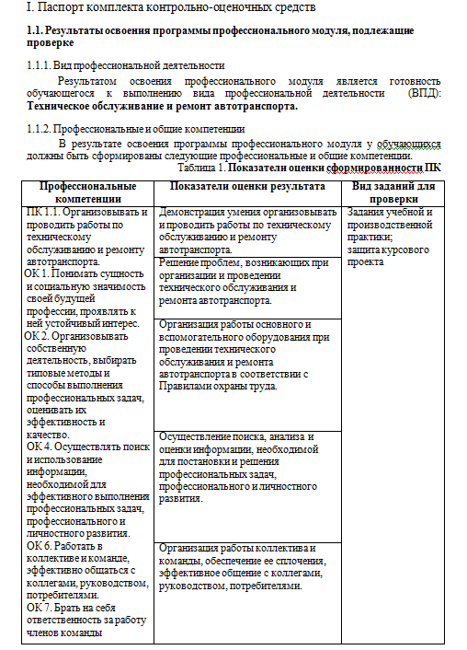
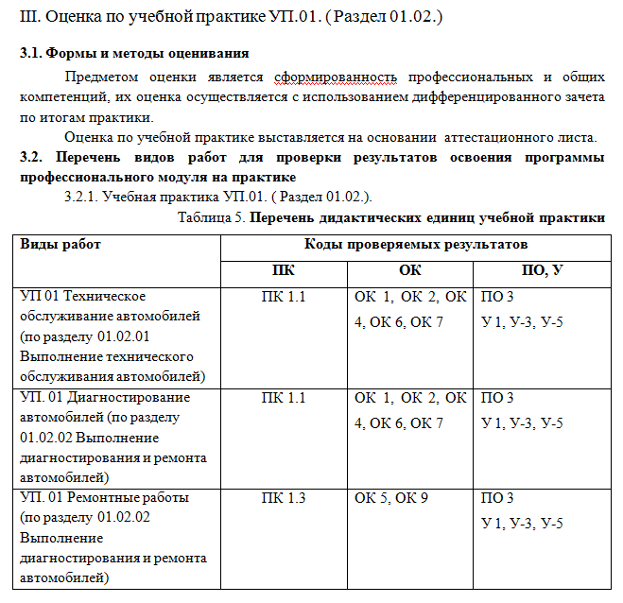
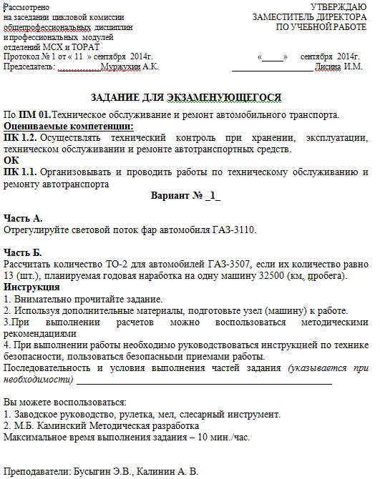

3. Распределение оценивания результатов обучения по видам контроля

Наименование элемента умений или знаний; общие компетенции | Виды аттестации
Наименование элемента умений или знаний; общие компетенции | Текущий контроль | Промежуточная аттестация
У1 , ОК1-6 | УО, Т,ВСР | УЭ
У2 , ОК1-6 | УО, Т,ВСР | УЭ
У3, ОК1-6 | УО, Т,ВСР | УЭ
З1, ОК 1-6 | УО, Т, ВСР | УЭ
З2, ОК1-6 | УО, Т, ВСР | УЭ
З3, ОК1-6 | УО, Т, ВСР | УЭ
З4 ок 1-6 | УО, Т, ВСР | УЭ
Условные обозначения:
УО - устный ответ, Т – тест
ВСР - внеаудиторная самостоятельная работа
(в соответствии с календарно-тематическим планированием)
УЭ – устный экзамен
4. Распределение типов контрольных заданий по элементам знаний и умений.

Распределение указанных типов контрольных заданий по усвоенным знаниям и умениям представлены в таблице №3.
Таблица №3
Содержание  учебного материала  по программе УД | Тип контрольного задания
Содержание  учебного материала  по программе УД | У1 | У2 | У3 | З1 | З2 | З3 | З4
Тема 1.1. Введение. Категория грунтов разрабатываемых экскаваторами и условия работы ЭО | УО |  | УО | УО, Т, |  | УО
Тема 1.2. Применение одноковшовых экскаваторов на дорожно-строительных работах | УО | УО |  | УО, Т
Тема 1.3. Основные рабочие параметры одноковшового экскаватора с прямой «лопатой» | УО | УО |  |  | УО  Т |  | УО  Т
Тема 1.4. Параметры экскаваторного забоя для прямой «лопаты» | УО | УО | УО | УО  Т
Тема 1.5. Разработка грунта прямой «лопатой» | УО | УО | УО | УО  Т
Тема 1.6. Основные рабочие параметры ЭО с обратной «лопатой» | УО |  |  |  | УО  Т
Тема 1.7. Параметры экскаваторного забоя для обратной «лопаты» | УО | УО | УО | УО  Т
Тема 1.8.Разработка грунта обратной «лопатой» | УО | УО | УО | УО  Т |  |  | УО  Т

